Esquema de Placa WebMos

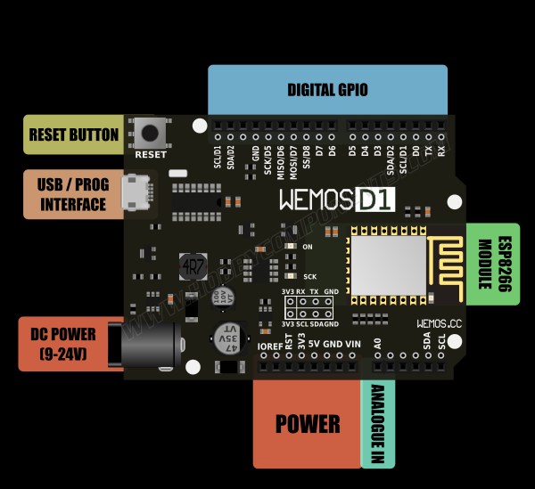

Espec Sheet Documentation
https://wiki.wemos.cc/products:d1:d1#documentation

Documento de esquema electrónico:

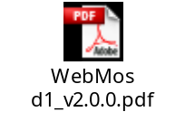

Esquema de Placa WebMos
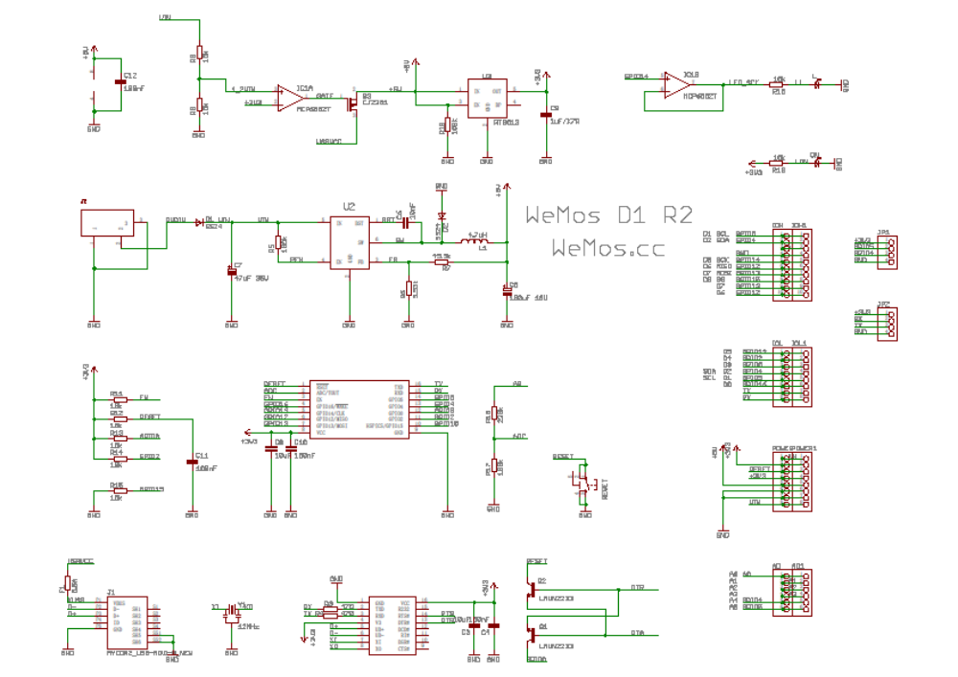
Esquema alarma (Alarma.fzz)

